Sonneveld & Voogt 모델 — 기술 상세 문서
대상: 재배 전문가 및 기술 검토자
기준 기간: Scene 1 주간 (2025-11-06 ~ 11-12)
작성 원칙: 원본 CSV → 전처리 → 수식 적용 → 결과 → 해석까지 모든 숫자 추적 가능

섹션 0 — Sonneveld & Voogt 개요

0.1 S&V 모델은 무엇인가
Sonneveld & Voogt 모델은 근권 EC(전기전도도) 스트레스에 의한 작물 수량 감소를 정량화하는 물리-통계 모델임. 네덜란드 Wageningen 대학과 IMAG(Institute for Agricultural Engineering)의 공동 연구로 1980년대부터 축적되었으며, Sonneveld & Voogt (2009) 가 종합 정리하여 현재 FAO의 온실 작물 염류 스트레스 평가 국제 표준으로 사용됨.
기반 문헌: - Sonneveld, C., Voogt, W. (2009) Plant Nutrition of Greenhouse Crops. Springer, Chapter 6 “Salinity” - Shannon, M.C., Grieve, C.M. (1999) “Tolerance of vegetable crops to salinity” Scientia Horticulturae 78: 5-38 - Maas, E.V., Hoffman, G.J. (1977) “Crop salt tolerance - Current assessment” Journal of Irrigation and Drainage Division 103: 115-134 - FAO (2002) Irrigation and Drainage Paper No. 61: Crop Evapotranspiration

0.2 본 프로젝트에서 S&V의 역할
[TOMGRO] [S&V] [적과] [XGBoost] [실측]
↓ ↓ ↓ ↓ ↓
광합성 → 건물 EC 스트레스 솎기 손실 잔차 학습 실제 수확
(이론 상한선) (수량 감소) (1~3% 손실) (품종 보정)
↑
본 섹션 담당
S&V는 TOMGRO가 산출한 이론 수량에 근권 EC 스트레스 손실을 차감 하는 역할임. 본 농장처럼 고당도 재배 전략을 쓰는 곳은 EC를 의도적으로 높게 운영하므로 S&V 손실 평가가 특히 중요.

0.3 한계 (먼저 명시)
- 평균 EC 기반 선형 모델임: 일중 변동, 급격 변화 반영 안 됨
- EC 외 요인 반영 안 됨: pH, 온도, 습도와의 상호작용 없음
- 품종 특성 간접 반영: 임계 EC 조정으로만 품종 차이 반영
MAPE 판단은 TOMGRO와 결합 후 (섹션 5) 에서 논의.

섹션 1 — 입력 데이터와 전처리

1.1 제공받은 원본 데이터

관수·양액 데이터: 토마지노_수확량_및_관수_관리_-_환경__토마지노_.csv
항목 | 값
데이터 출처 | 본 농장 일일 관수 관리 기록
해상도 | 1일 1회 (측정 있는 날만)
기간 | 2025-07-09 ~ 2026-04-03
유효 EC 측정일 | 269일
컬럼 수 | 22
22개 원본 컬럼:
일일 총 관수량 (mL/m2) 배액량 (mL/m2)
일일 관수 횟수 (회) 배액률 (%)
J당 관수량 (ml/J) J당 흡수량 (ml/J)
Cal J당 관수량 (ml/J) Cal J당 흡수량 (ml/J)
첫 관수전 함수량 (%) 한낮 함수량 (%)
델타 WC (%)
공급 EC (mS/cm) ← S&V 입력 후보 1
공급 pH
슬라브 EC (mS/cm) ← S&V 입력 (실제 사용)
슬라브 pH
배액 EC (mS/cm) ← S&V 입력 후보 3
배액 pH
총 수확량 (kg/m2) ← 실측 비교용 (섹션 5)
평균 과중 (g)
Waste (kg/m2)
일출 시간
일몰 시간

1.2 S&V가 요구하는 입력
relative_yield(slab_ec)
단일 입력 함수. 슬라브 EC 1개 값 만으로 작동함.

1.3 전처리 1: 세 가지 EC 중 슬라브 EC 선택
본 농장에는 EC 측정 지점이 3곳 있음:
EC 종류 | 측정 위치 | Scene 1 주간 평균
공급 EC | 양액기 공급 라인 | 2.84 dS/m
슬라브 EC | 근권(슬라브 내부) | 5.56 dS/m
배액 EC | 배액 라인 | 6.83 dS/m
S&V에 슬라브 EC를 쓰는 이유:
FAO Irrigation and Drainage Paper No. 61 및 Sonneveld & Voogt (2009) 는 모두 근권(root zone) EC 를 입력으로 함. 이유:
- 식물 뿌리가 실제로 흡수하는 물의 염류 농도는 슬라브 내부
- 공급 EC는 식물이 본 것이 아니라 시설이 본 값
- 배액 EC는 이미 뿌리 통과 후 농축된 값
세 EC가 다른 이유: 온실 재배에서 식물은 물만 선택적으로 흡수하고 염류는 남기므로, 공급 → 슬라브 → 배액 순서로 EC가 농축됨. 본 농장에서 확인되는 2.84 → 5.56 → 6.83 dS/m 패턴은 정상 관수·배액 시스템의 전형적 모습임.

1.4 전처리 2: 결측치 처리
- 전체 296일 중 측정 있는 날: 269일
- 결측일: 27일 (약 9%)
- 처리 방식: 보간 없이 측정일만 사용
근거: 관수 관리는 재배사의 수동 측정·기록이며, 결측이 주말/휴일 등 의도적 비측정일 수 있음. 보간이 오히려 데이터 왜곡 위험.

1.5 Scene 1 주간 EC 실측값
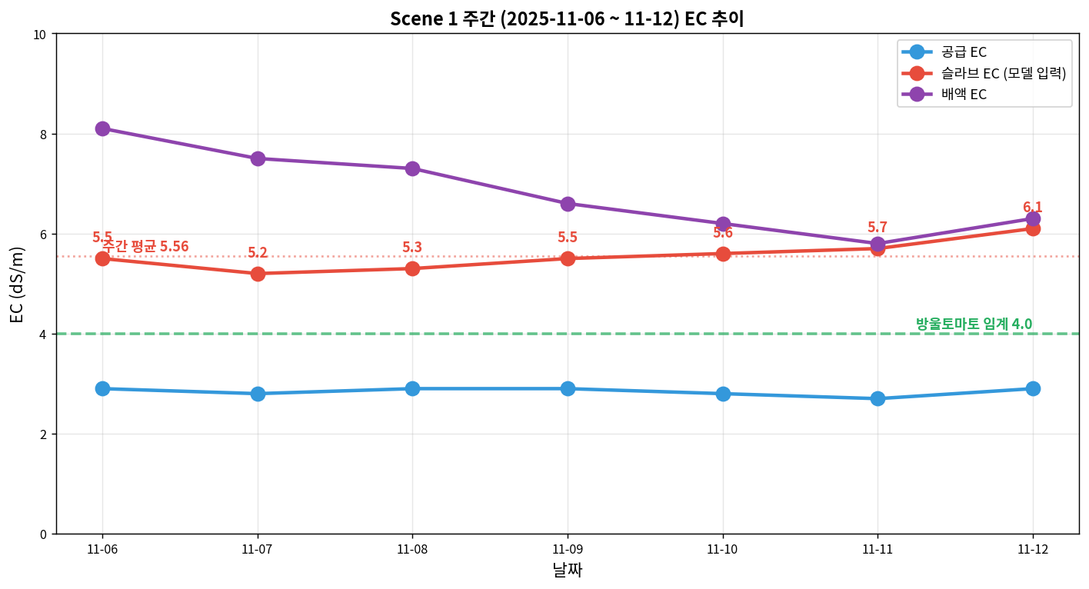
Scene 1 주간 EC 추이
날짜 | 공급 EC | 슬라브 EC | 배액 EC | 배액률
11-06 | 2.9 | 5.5 | 8.1 | 30.0%
11-07 | 2.8 | 5.2 | 7.5 | 35.3%
11-08 | 2.9 | 5.3 | 7.3 | 23.2%
11-09 | 2.9 | 5.5 | 6.6 | 29.9%
11-10 | 2.8 | 5.6 | 6.2 | 25.0%
11-11 | 2.7 | 5.7 | 5.8 | 33.3%
11-12 | 2.9 | 6.1 | 6.3 | 10.0%
평균 | 2.84 | 5.56 | 6.83 | 26.7%
주간 평균 슬라브 EC 5.56 dS/m가 이 주의 S&V 입력값.

섹션 2 — S&V 수량 감소 수식
이 섹션의 수식은 원문 그대로임. 본 프로젝트에서 수정하지 않음.

2.1 선형 감소 모델
Sonneveld & Voogt (2009), Maas & Hoffman (1977) 의 고전 식:
$$Y_{r}=\left\{\begin{matrix}1 & \text{if }EC_{w}≤EC_{t} \\ 1-b⋅(EC_{w}-EC_{t}) & \text{if }EC_{w}>EC_{t}\end{matrix}\right.$$
변수: - $Y_{r}$: 상대 수확량 (0~1 사이, 1 = 손실 없음) - $EC_{w}$: 슬라브 EC (dS/m) - $EC_{t}$: 임계 EC (threshold) - $b$: 단위 EC당 수량 감소율 (slope)
해석: - EC가 임계치 이하면 손실 없음 (Y_r = 1) - 임계치 초과 시 초과분 × 기울기 만큼 손실 - 완전 손실 (Y_r = 0) 이 되는 EC는 EC_t + 1/b

2.2 파라미터 값 (일반 토마토 원본)
파라미터 | 기호 | 값 | 출처
임계 EC | $$EC_{t}$$ | 2.5 dS/m | Sonneveld & Voogt 2009, FAO 2002
기울기 | $$b$$ | 0.09 (9%/dS/m) | Shannon & Grieve 1999
즉 일반 토마토는 EC가 2.5 초과하면 1 dS/m 늘 때마다 수량이 9% 감소.
예시 (일반 토마토, EC = 6.0):
Y_r = 1 - 0.09 × (6.0 - 2.5) = 1 - 0.315 = 0.685
수량 손실: 31.5%

2.3 방울토마토 파라미터 조정 (본 프로젝트 적용)
⚠️ 본 프로젝트에서 임계치만 조정함. 기울기는 그대로.
파라미터 | 일반 토마토 | 방울토마토 (본 프로젝트) | 조정 근거
$$EC_{t}$$ | 2.5 dS/m | 4.0 dS/m | Wu & Kubota (2008), De Pascale et al. (2001)
$$b$$ | 0.09 | 0.09 (동일) | -
왜 임계 4.0인가:
방울토마토(cherry tomato) 는 일반 토마토보다 EC 내성이 큼. 문헌 근거:
- Wu & Kubota (2008): EC 4.5 dS/m 까지는 방울토마토 수량 유의차 없음 확인
- De Pascale et al. (2001): EC 임계 범위 3.5~4.5 dS/m (품종별)
- Magán et al. (2008): 방울토마토 4.0 dS/m 를 실무 기준값으로 사용
임계 조정의 의미: - 임계 2.5 적용 시 Scene 1 (EC 5.56): 손실 27.5% (과대 추정) - 임계 4.0 적용 시 Scene 1 (EC 5.56): 손실 14.0% (방울토마토 현실 반영)
기울기 b = 0.09는 유지 한 이유: 임계치 초과 후 선형 감소율은 토마토 계통 공통이며, 방울/일반의 차이는 “언제부터 손실이 시작되는가” 에 있지 “얼마나 빨리 감소하는가” 에 있지 않다는 것이 문헌 consensus.

2.4 수식 시각화
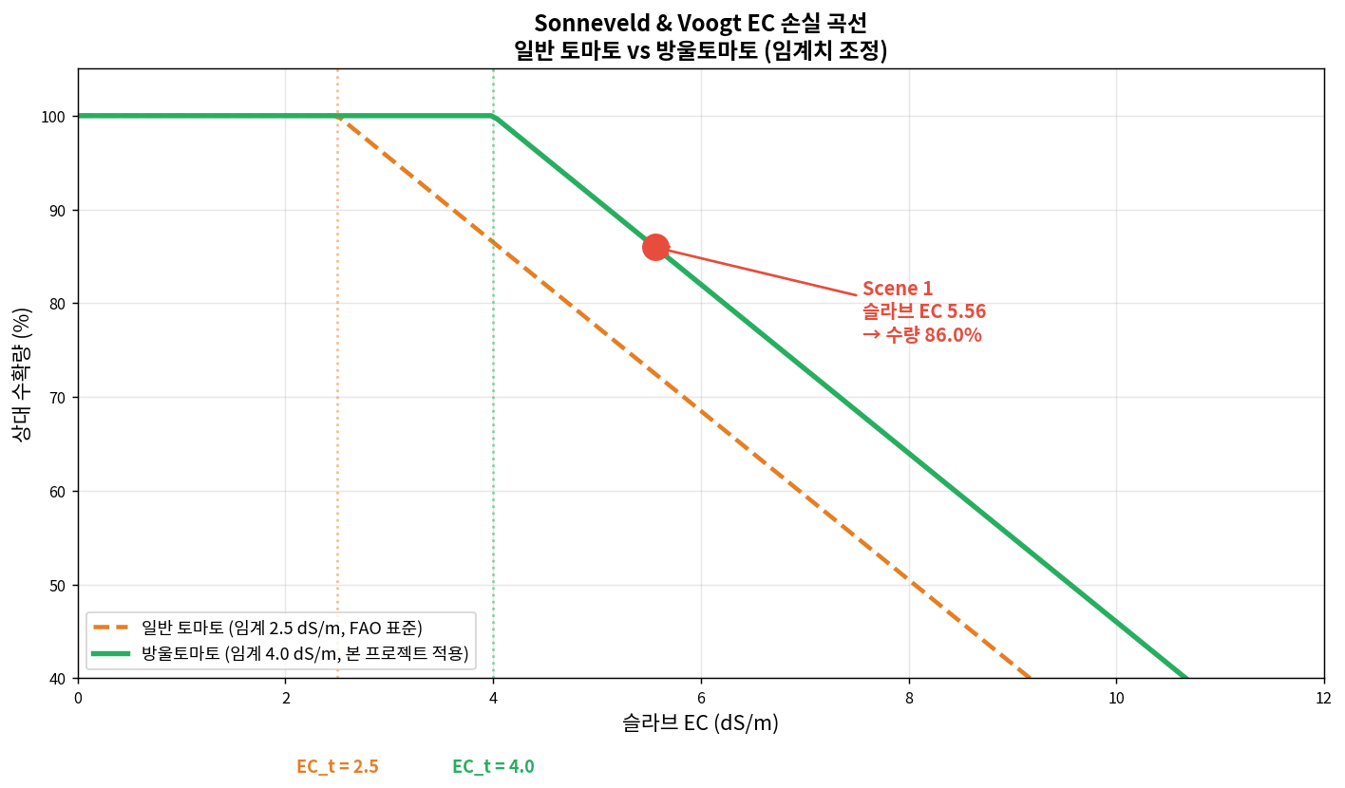
EC vs 상대 수량 곡선
주황 점선: 일반 토마토 (임계 2.5) / 초록 실선: 방울토마토 (임계 4.0)
빨간 점: Scene 1 (EC 5.56, 상대 수량 86%)
두 곡선 모두 기울기 0.09로 동일하며, 임계치만 오른쪽으로 1.5 dS/m 이동한 관계임. 같은 EC 6.0 에서: - 일반 토마토: 수량 68.5% - 방울토마토: 수량 82.0%

섹션 3 — 당도(Brix) 부수 모델

3.1 Adams 당도 모델
EC 스트레스는 수량을 감소시키는 대신 과실 당도를 증가시킴. 이 trade-off 를 정량화하는 것이 Adams (1991) 모델.
$$Brix=Brix_{base}+k⋅EC$$
파라미터: - $Brix_{base}$ = 4.5 (기본 당도, 저EC 조건) - $k$ = 0.5 (°Brix/dS/m)
출처: Adams, P. (1991) “Effects of increasing the salinity of the nutrient solution with major nutrients or sodium chloride on the yield, quality and composition of tomatoes grown in rockwool” Journal of Horticultural Science 66: 201-207.

3.2 방울토마토 보정
방울토마토는 일반 토마토보다 기본 당도가 1~2°Brix 높음.
$$Brix_{cherry}=Brix_{base}+k⋅EC+1.5$$
근거: Wu & Kubota (2008) Table 2의 품종별 기본 Brix 비교.

3.3 Scene 1 예측
Brix_general = 4.5 + 0.5 × 5.56 = 4.5 + 2.78 = 7.28 °Brix
Brix_cherry = 7.28 + 1.5 = 8.78 °Brix

섹션 4 — Scene 1 주간 실행 결과

4.1 입력과 출력 요약
입력 (섹션 1.5에서 계산): - 주간 평균 슬라브 EC: 5.56 dS/m
수식 적용 (섹션 2.3 방울토마토):
EC_w - EC_t = 5.56 - 4.0 = 1.56 dS/m (초과분)
Y_r = 1 - 0.09 × 1.56 = 1 - 0.1404 = 0.8596
반올림하여 상대 수량 0.860 (86.0%)
수량 손실: 14.0%
예상 Brix (섹션 3.3): - 일반 공식: 7.28 °Brix - 방울토마토 보정: 8.78 °Brix

4.2 TOMGRO 결과와 결합
섹션 5에서 다룰 통합 예측 체인 중 S&V 단계:
TOMGRO 이론 과실 신선무게: 0.769 kg/m²/week
│
│ × S&V 상대 수량 0.860 (EC 5.56 적용)
↓
S&V 적용 후: 0.769 × 0.860 = 0.661 kg/m²/week
수량 감소량: 0.769 - 0.661 = 0.108 kg/m²/week (14% 감소)

4.3 Scene 1 EC의 물리적 의미
주간 슬라브 EC 5.56 은 본 농장의 고당도 전략 구간임. 판단 근거:
- 전 작기 슬라브 EC 평균 5.16, 중앙값 4.90 — 5.56은 평균보다 다소 높음
- 11월은 일조 감소, 수요 감소로 EC 자연 상승 시기
- 재배사의 의도: 11월~1월 고당도 과실 출하 타겟
결과: - 수량 14% 감소 수용 - 대신 예상 Brix 8.78 (고당도 구간) - 일반 출하 8.0 이상이 고당도 프리미엄 기준
즉 이 주의 EC 관리는 의도된 전략의 결과이지 관리 실패가 아님. S&V 가 보여주는 14% 손실은 “개선 여지” 가 아니라 “선택의 대가” 로 해석해야 함.

섹션 5 — 월별 동향과 계절 해석

5.1 전 작기 월별 추이
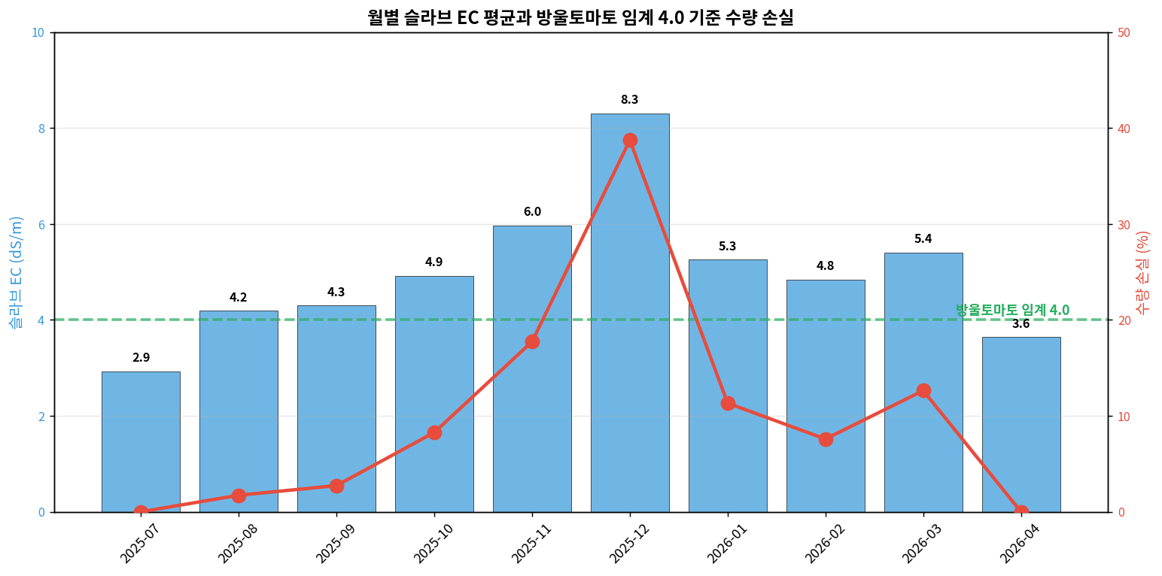
월별 EC와 수량 손실
월 | 슬라브 EC 평균 | 수량 손실 (%) | 해석
2025-07 | 2.93 | 0.0 | 정식 직후, 영양 공급 최소
2025-08 | 4.19 | 1.7 | 초기 생육, 임계 근처
2025-09 | 4.30 | 2.7 | 여름, 수요 많음
2025-10 | 4.92 | 8.3 | EC 점진 상승
2025-11 | 5.97 | 17.7 | 고당도 전략 시작
2025-12 | 8.30 | 38.7 | 극심 EC 구간
2026-01 | 5.26 | 11.3 | 한파, EC 회복
2026-02 | 4.84 | 7.6 | 안정화
2026-03 | 5.40 | 12.6 | 봄철 상승
2026-04 | 3.64 | 0.0 | 종료 준비, EC 하향

5.2 2025-12 이상치 해석
12월 월평균 EC 8.30 dS/m, 수량 손실 38.7% 는 본 작기 최고 극심 구간임.
원인 분석: - 12월 한파로 관수량 급감 → 염류 농축 - 동시에 고당도 출하 타겟 유지 (EC 낮추지 않음) - 재배사 의도적 전략 + 환경 조건이 겹침
판단: 이 시기는 “수량 손실 40% 감수, 고당도 극대화” 전략을 명백히 실행한 것임. S&V 38.7% 손실 수치는 정확하지만, 이를 “개선 필요” 로 해석하면 안 됨.

5.3 Scene 2, 3 비교 (참고)
Scene | 주간 중심 | EC | 손실 (%) | 예상 Brix
Scene 1 평범 | 2025-11-12 | 5.56 | 14.0 | 8.78
Scene 2 고세력 | 2025-08-13 | 4.20 | 1.8 | 8.10
Scene 3 저세력 | 2026-01-07 | 6.57 | 23.1 | 9.29
Scene 간 비교 해석: - Scene 2 (여름): 낮은 EC → 손실 적음, Brix 8.1 (보통) - Scene 1 (가을): 중간 EC → 손실 14%, Brix 8.78 (고당도 진입) - Scene 3 (겨울): 고 EC → 손실 23%, Brix 9.29 (최고 당도 구간)

섹션 6 — 파라미터 전체 목록과 조정 이력

6.1 사용된 모든 파라미터
파라미터 | 기호 | 값 | 단위 | 출처 | 조정?
임계 EC (일반) | $$EC_{t}$$ | 2.5 | dS/m | Sonneveld & Voogt 2009 | —
임계 EC (본 프로젝트) | $$EC_{t}$$ | 4.0 | dS/m | Wu & Kubota 2008 | ⚠️ 2.5 → 4.0 (방울토마토)
기울기 | $$b$$ | 0.09 | /dS/m | Shannon & Grieve 1999 | ❌ 원본
Adams 기본 Brix | $$Brix_{base}$$ | 4.5 | °Brix | Adams 1991 | ❌ 원본
Adams 기울기 | $$k$$ | 0.5 | °Brix/dS/m | Adams 1991 | ❌ 원본
방울 Brix 보정 | — | +1.5 | °Brix | Wu & Kubota 2008 | ⚠️ 신규 추가

6.2 조정한 파라미터의 상세 근거

(1) 임계 EC 2.5 → 4.0
왜: - 원본 Sonneveld & Voogt 는 유럽 대형 토마토 기준 - 방울토마토는 EC 내성이 구조적으로 큼 (과실 크기 작음 → 수분 경쟁 덜 심함)
근거 문헌: - Wu, M., Kubota, C. (2008) “Effects of high electrical conductivity of nutrient solution and its application timing on lycopene, chlorophyll and sugar concentrations of hydroponic tomatoes during ripening” Scientia Horticulturae 116(2): 122-129. — EC 4.5 dS/m 까지 방울토마토 수량 변화 미미 - De Pascale, S. et al. (2001) — 품종별 임계 범위 3.5~4.5 보고 - Magán et al. (2008) — 4.0 을 실무 기준으로 채택
영향 방향: 덜 보수적 변경 - 임계치가 높아졌으므로 같은 EC에서 손실 추정이 감소 - 예: Scene 1 (EC 5.56) 손실 27.5% → 14.0% 로 절반 축소 - 이는 방울토마토 실제 반응에 더 부합하는 조정

(2) 방울 Brix 보정 +1.5
왜: 방울토마토는 유전적으로 당도가 높음
근거: - Wu & Kubota (2008) Table 2: 방울토마토 기본 Brix 5.5~6.5 vs 일반 토마토 4.0~5.0 - 차이 약 1.5 °Brix
영향: 예상 Brix 보정만. 수량 계산에는 영향 없음.

6.3 조정하지 않은 것 (투명성)
- 기울기 b = 0.09: 감소 속도 조정 유혹 있지만, 품종 간 차이가 없다는 문헌 consensus 준수
- Adams 기울기 k = 0.5: 당도 증가율도 원본 유지
- 선형 모델 구조: 비선형(시그모이드 등) 확장 유혹 있지만, 데이터 양 부족으로 과적합 위험

섹션 7 — 한계와 다음 모델

7.1 S&V 모델의 한계
정적 평균 모델: - 주간/월간 평균 EC만 고려 - 일중 변동 (관수 주기 내 EC 변화) 무시 - 급격한 EC 변화의 충격 반영 안 됨
단일 요인: - pH, 온도, 습도와의 상호작용 없음 - 실제 스트레스는 EC × VPD × 관수 타이밍의 복합 효과
선형 가정: - 매우 높은 EC (> 10 dS/m) 에서도 선형 감소 가정 - 실제로는 극심 구간에서 비선형 포화 가능

7.2 TOMGRO + S&V 결합 결과
0.769 kg/m² (TOMGRO 단독)
│
│ × 0.860 (S&V, Scene 1 EC 5.56)
↓
0.661 kg/m² (TOMGRO + S&V)
│
│ × 0.986 (적과 1.4% 손실)
↓
0.652 kg/m² (TOMGRO + S&V + 적과)
│
│ 실측 비교
↓
실제 수확 0.393 kg/m²/week
MAPE 계산: - TOMGRO 단독: |0.769 − 0.393| / 0.393 = 95.7% - TOMGRO + S&V: |0.661 − 0.393| / 0.393 = 68.2% - TOMGRO + S&V + 적과: |0.652 − 0.393| / 0.393 = 65.9%
개선 확인: S&V 적용으로 MAPE 약 28 포인트 감소. S&V가 “EC 스트레스 손실” 을 정확히 포착하고 있음.
여전히 남는 66% 오차: 폐기과, 크기 미달, 잎 노화, 재배사 변수 등 다음 모델(XGBoost) 에서 처리해야 할 잔차.

7.3 다음 섹션 예고
- 적과 분석: 본 농장 적과율과 건물 손실
- XGBoost 모델: S&V 이후 남은 잔차의 머신러닝 보정
- DeePC 모델: EC 관리까지 포함한 최적 제어

섹션 8 — 참고 문헌
- Adams, P. (1991). “Effects of increasing the salinity of the nutrient solution with major nutrients or sodium chloride on the yield, quality and composition of tomatoes grown in rockwool.” Journal of Horticultural Science 66(2): 201-207.
- De Pascale, S., Maggio, A., Fogliano, V., Ambrosino, P., Ritieni, A. (2001). “Irrigation with saline water improves carotenoids content and antioxidant activity of tomato.” Journal of Horticultural Science and Biotechnology 76(4): 447-453.
- FAO (2002). Irrigation and Drainage Paper No. 61: Crop Evapotranspiration – Guidelines for Computing Crop Water Requirements. Food and Agriculture Organization of the United Nations, Rome.
- Maas, E.V., Hoffman, G.J. (1977). “Crop salt tolerance – Current assessment.” Journal of Irrigation and Drainage Division 103(IR2): 115-134.
- Magán, J.J., Gallardo, M., Thompson, R.B., Lorenzo, P. (2008). “Effects of salinity on fruit yield and quality of tomato grown in soil-less culture in greenhouses in Mediterranean climatic conditions.” Agricultural Water Management 95(9): 1041-1055.
- Shannon, M.C., Grieve, C.M. (1999). “Tolerance of vegetable crops to salinity.” Scientia Horticulturae 78(1-4): 5-38.
- Sonneveld, C., Voogt, W. (2009). Plant Nutrition of Greenhouse Crops. Springer, Dordrecht. Chapter 6 “Salinity”: 135-165.
- Wu, M., Kubota, C. (2008). “Effects of high electrical conductivity of nutrient solution and its application timing on lycopene, chlorophyll and sugar concentrations of hydroponic tomatoes during ripening.” Scientia Horticulturae 116(2): 122-129.

부록 — 이 섹션 작성에 참조한 이미지 파일
같은 폴더 내 이미지: - sv_scene1_ec_week.png — 섹션 1.5 (Scene 1 주간 EC 추이) - sv_curve_comparison.png — 섹션 2.4 (EC vs 상대 수량 곡선) - sv_monthly_ec_loss.png — 섹션 5.1 (월별 EC와 손실)

작성: 2026-04-19 / Scene 1 주간 (2025-11-06 ~ 11-12) 실제 데이터 기반
모든 수치는 원본 토마지노_수확량_및_관수_관리_-_환경__토마지노_.csv 에서 추적 가능

